Fassadenverkleidung TRESPA® Meteon® Wood

Trespa Deutschland

Eigenschaften

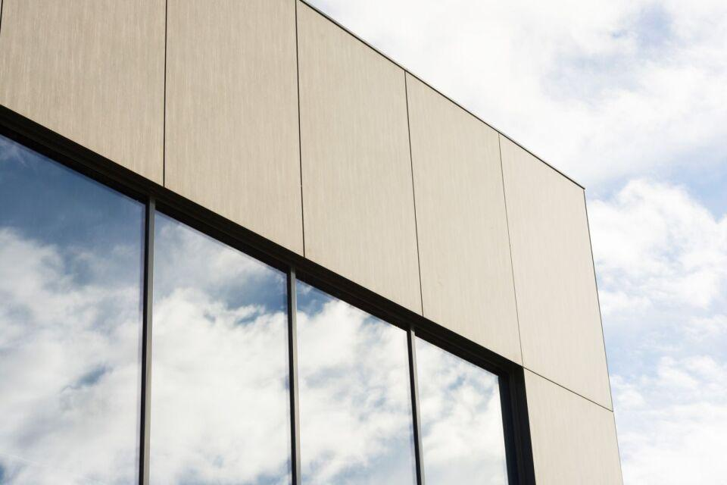

Farbton

braun, dunkelbraun, dunkelgrau, grau, hellbraun, hellgrau, schwarz

Werkstoff

High Pressure Laminate (HPL)

Breite (mm)

1.530,00 - 2.130,00

Länge (mm)

2.550,00 - 4.270,00

Stärke (mm)

6,00 - 13,00

Brandverhalten

B-s1, d0, D-s2, d0

Farbtonbezeichnung Hersteller

NW22 Slate Wood, NW15 Milano Sabbia, NW04 Pacific Board, NW23 Nordic Black, NW30 Tropical Ipe, NW19 Dark Mahogany, NW05 Loft Brown, NW27 Denver Oak, NW14 French Walnut, NW24 Greyed Cedar, NW31 Western Red Cedar, NW03 Harmony Oak, NW12 Natural Bagenda, NW25 Hesbania, NW07 Montreux Sunglow, NW09 Wenge, NW28 Halmstad, NW16 Milano Terra, NW29 Woodstone, NW11 Santos Palisander, NW17 Milano Grigio, NW06 Montreux Amber, NW10 English Cherry, NW26 Core Ash, NW02 Elegant Oak, NW18 Light Mahogany, NW08 Italian Walnut, NW13 Country Wood